**Sublime Text 3转Webstorm配置日志**

**最近建网感觉速度太慢了，总是要在本地修改完bug之后然后打开xshell和xftp再同步在服务器上，然后还要在浏览器上重新刷新查看效果，听说webstorm对于远程开发有很好的应用，而且有更多更好更强大的功能，冲着这个原因， 我尝试着从sublime Text 3转向webstorm。Webstorm是需要购买的，但是很良心有一个对学生免费的窗口，只需要用大学的学生邮箱注册一下就OK了，直到今天才发现我电原来已经给每个学生配置了邮箱，真的是感到受到上天的恩宠哈哈哈哈，现在开始配置撸~**

1. **颜色更改**

**由于长时间使用ST的敲代码，基本上配色都已经习惯了，但是WS上面并没有ST的配色，就是monokai的主题，怎么办呢？于是我在网上找到了解决方案，顺便保存在我的百度云上**<http://pan.baidu.com/s/1eSGLIym>**，通过下载该压缩包，然后在WS上面File>import setting，把解压缩后的Monokai-Sublime.jar的文件引进配置中，重启后就OK了。**

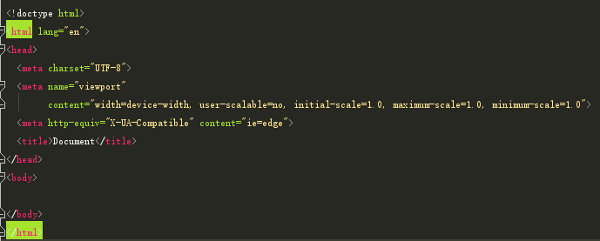

**2.快捷键**

|  |  |
| --- | --- |
| Ctrl+/ 或 Ctrl+Shift+/ | 注释（// 或者/*…*/ ） |
| Shift+F6 | 重构-重命名 |
| Ctrl+X | 删除行 |
| Ctrl+D | 复制行 |
| Ctrl+G | 查找行 |
| Ctrl+Shift+Up/Down | 代码向上/下移动。 |
| F2 或Shift+F2 | 高亮错误或警告快速定位 |
| 写代码，按Tab | 生成代码 |
| 选中文本，按Ctrl+Shift+F7 | 高亮显示所有该文本，按Esc高亮消失。(因为这个功能我就可以发放心的放弃sublime了) |
| Ctrl+B或Ctrl+鼠标左键单击 | 快速打开光标处的类或方法，（NB的功能） |
| Ctrl + Alt + B | Go to implementation(s) 跳转方法实现处 |
| Ctrl + Shift + I | Open quick definition lookup 打开定义快速查找 |
| Alt + Up/Down | Go to previous/next method 跳转到上一个/下一个方法 |
| Ctrl+E | 最近打开的文件 |
| Alt+F1 | 查找代码所在位置 |
| Ctrl+Alt+L | 格式化代码 |
| Ctrl+R | 替换文本 |
| Ctrl+F | 查找文本 |
| Ctrl+P | 方法参数提示 |
| F3 | 查找下一个 |
| Shift+F3 | 查找上一个 |
| alt+Shift+F | 将当前文件加入收藏夹 |
| ctrl+alt+s | 打开配置窗口 |
| ctrl+Shift+N | 通过文件名快速查找工程内的文件（必记） |
| ctrl+Shift+alt+N | 通过一个字符快速查找位置（必记） |
| Shift+enter | 重新开始一行（无论光标在哪个位置） |
| Ctrl + Alt + T | with…（if, else, try, catch, for, etc）用 * 来围绕选中的代码行，（ * 包括 if 、 while 、 try catch 等） |
| Ctrl + Shift + U | Toggle case for word at caret or selected block 光标所在位置大小写 |
| Ctrl + Delete | Delete to word end 删除文字结束 |
| Ctrl + Backspace | Delete to word start 删除文字开始 |
| Ctrl + E | Recent files popup 弹出最近打开的文件 |
| F11 | Toggle bookmark 切换标记，我觉得叫书签更好，就是sublime text 的F2 |
| Ctrl + Shift + F12 | Toggle maximizing editor 切换最大化编辑器 |
| Alt + Shift + F | Add to Favorites 添至收藏夹 |

**注：QQ安全锁（ctrl + alt +L） 与格式化代码冲突了，可以在热键中取消**

**3.取色器**

**在编辑CSS的color的时候，旁边有一个**

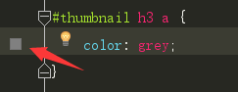

**点击后可以打开**

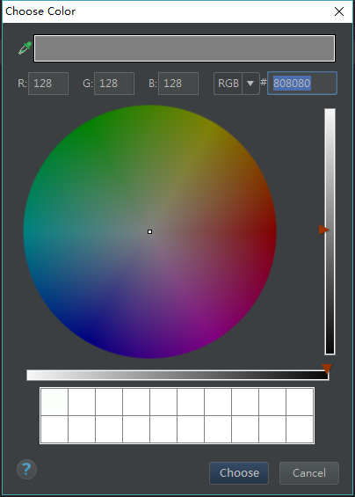

**4.路径补全**

**好吧这个坑我上网找了很久，居然说有图片的宽高比例，最终最终最终终于被我发现了原来是按ctrl + space**

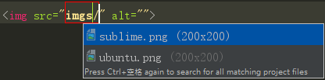

**原来是在setting的keymap搜索completion可以看到**

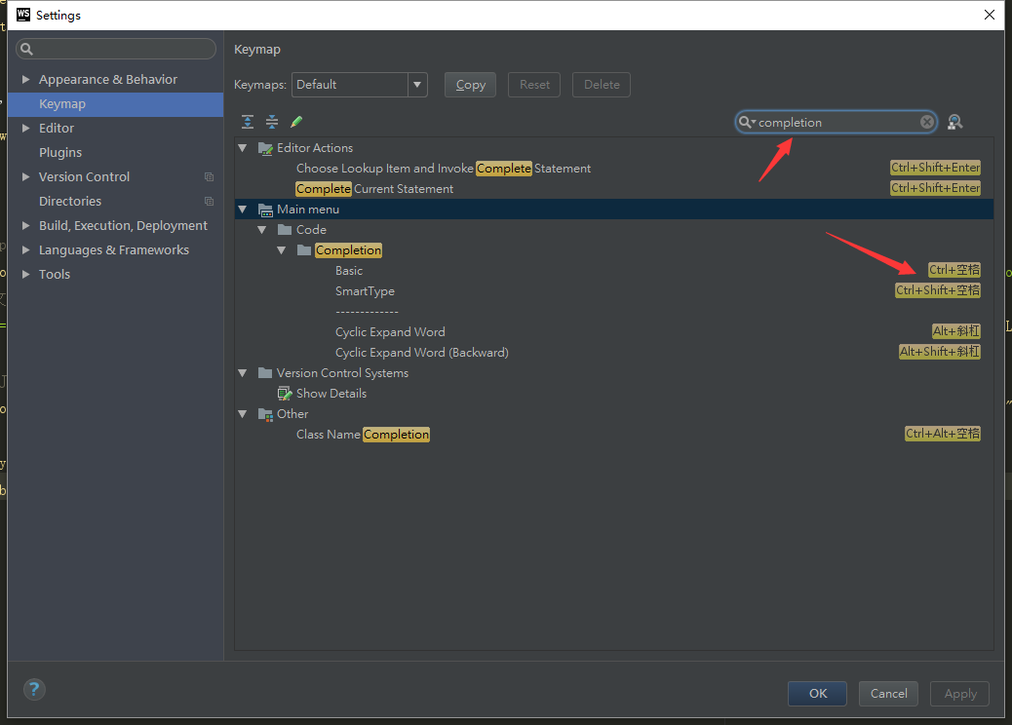

**5.浏览器打开**

**快捷键shift + f10**

**6.设置与服务器同步**

[如何在Webstorm/Phpstorm中设置连接FTP，并快速进行文件比较，上传下载，同步等操作](http://www.cnblogs.com/jikey/p/3486621.html)

**Phpstorm除了能直接打开localhost文件之外，还可以连接FTP，除了完成正常的数据传递任务之外，还可以进行本地文件与服务端文件的异同比较，同一文件自动匹配目录上传，下载，这些功能是平常IDE，FTP软件中少见的，而且是很耗工作时间的一个操作。换句话说，在Webstorm/Phpstorm中操作ftp能找到原来版本控制的感觉。唯一的缺点是：上传，下载的打开链接要稍费时间，适合的场景在于单文件的编辑，这个如果网速够快一般可以忽略，而且就个人体验，虽然链接的速度稍慢，传输的速度并不慢。**

**1. 设置： 设置的入口有两处，**

**a. Tools->Deployment->configruation**

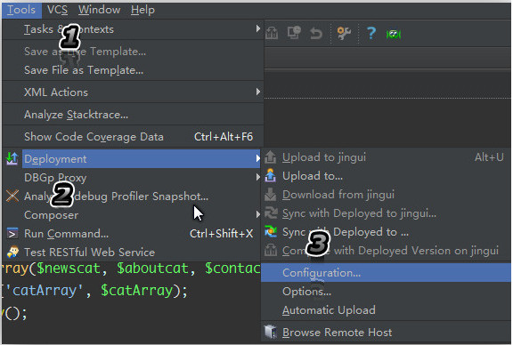

**b. File->Settings->Deployment->configruation**

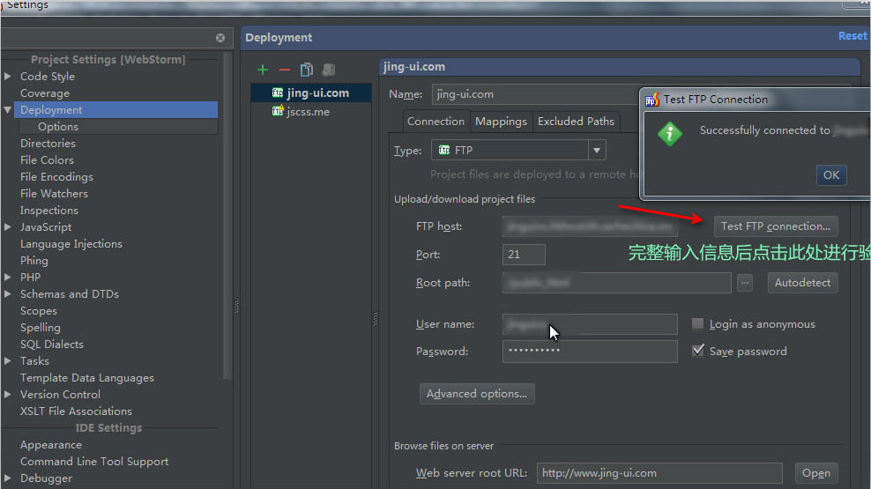

**单击左上角加号新增一个FTP服务连接然后配置FTP host,username,pwd等信息，配置好之后，可以Test FTP connection测试FTP是否连接成功。 然后点击Root path三点，如果有FTP服务端的目录读取出来，那就没问题，如果读取不出来，则在下面的Advanced options中选择Passive mode(被动模式)。 然后在Web server root URL中填写域名信息或者空间商提供的免费三级域名。然后在Mappings 选择映射目录分别为本地，发布或web路径。**

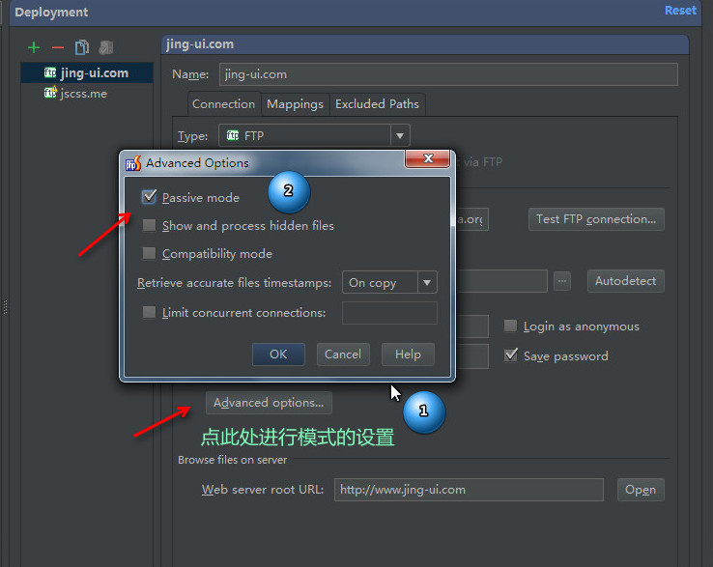

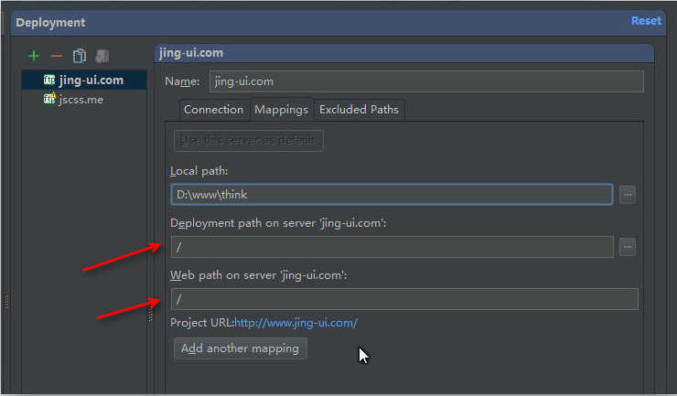

**2. 出口：**

**在与ftp连接的项目文件右击就能发现deployment，分别有四个选项(这个选项只有在连接成功后才能显示)：**

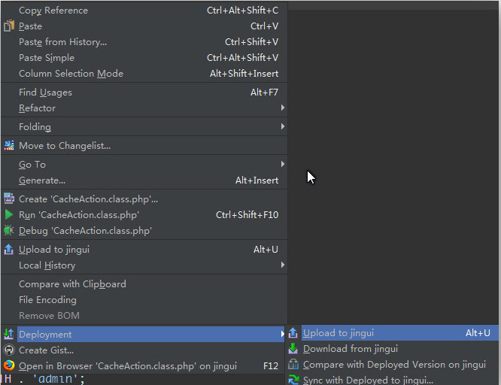

**1). upload to ...         上传到服务端**

**2). Download from ...     从服务端拉**

**3). Compare with Deployed Version on ...     本地版本与服务端版本进行比较**

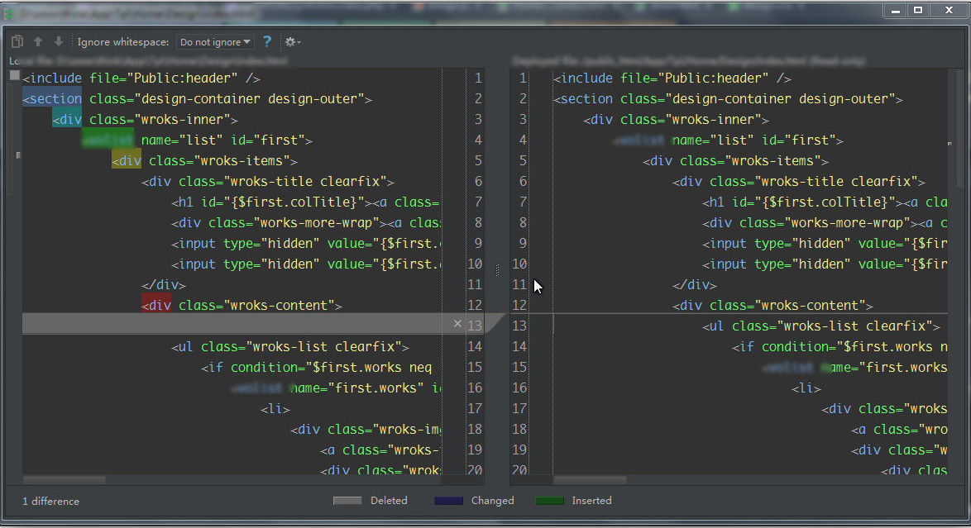

**4). Sync with Deployed to ...     比较之外还可以直接进行操作.（3,4的差别在于，3只能浏览不能操作，4可以操作）。**

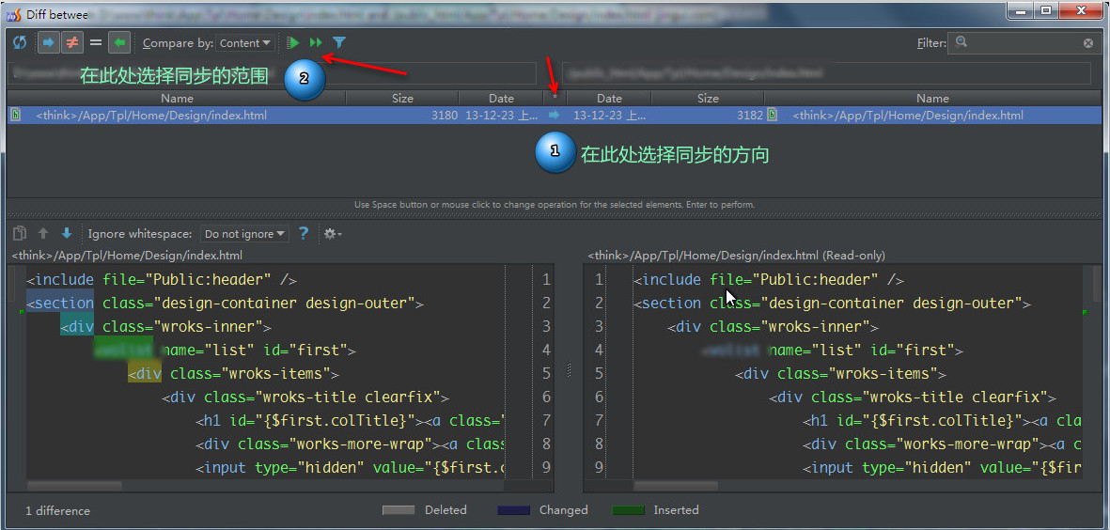

**3. 显示扩展面板     Tools->Deployment->configruation->Browse Remote host**

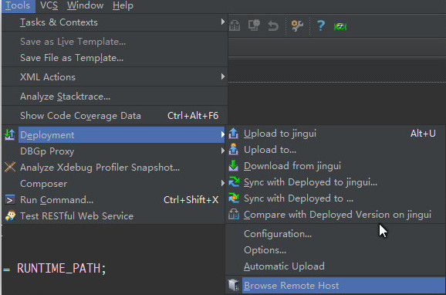

**成功打开之后：**

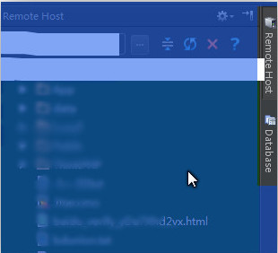

**打开的目的在于对文件的方便编辑，可以这样操作：**

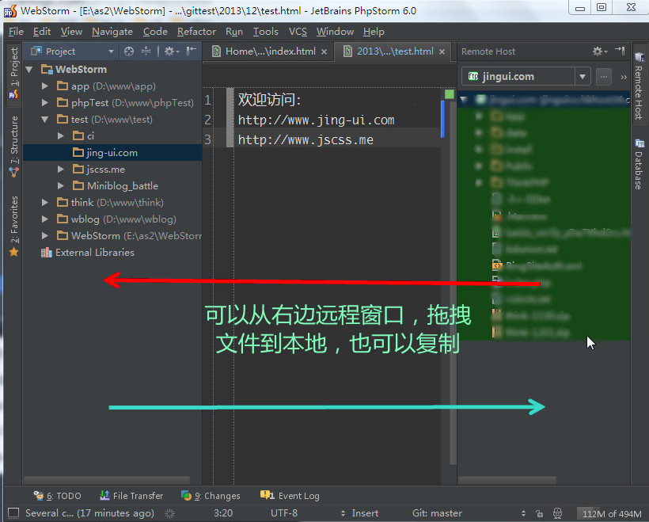

**4. 快捷操作**

**a. 可以在keymap中添加相应的快捷键操作。**

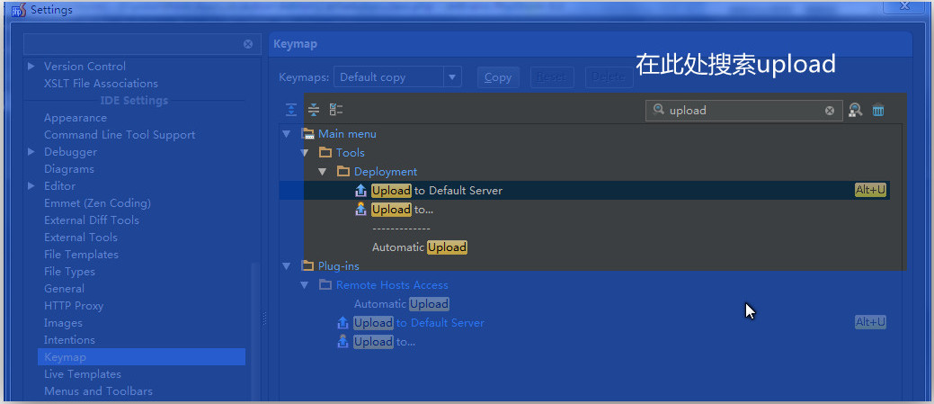

**b. 可以在toolbar上添加常用的图标以方便操作，为了防止误操作，建议操作的图标之间最好有隔离图标，虽然误操作可以利用本地历史记录找回来，但工作效率可能有所下降。**



**另外提供除了版本控制之外的一份本地历史记录，多次挽救我于生死边缘：**

**右键 -> localhost history -> show history**

**Pub label是对当前历史记录的一个名称记录**



**扩展阅读：**

**phpstorm配置本地localhost路径方式打开**<http://hi.baidu.com/lhaix/item/80f001c4078594c6984aa03e?qq-pf-to=pcqq.group>

**最后提醒一下，这个功能在jerbrains系列产品线上应该都有，比如：intelij idea(javaer), pycharm(pyer)等。**

**文中使用的截图工具：**

**AshampooSnap，GifCam2.0汉化绿色版**

[百度下载](http://pan.baidu.com/s/1mgFge6W)**密码: 2p86**